Моховикова Елена Николаевна
МБУДО «ДШИ №7»
г. Балашиха Московской области
Преподаватель по классу фортепиано

Методико-исполнительский анализ произведений малых форм.
(методические рекомендации)
Огромное место в репертуаре музыкальной школы занимают произведения малой формы. Значение их для развития юного музыканта трудно переоценить, так как образный мир произведений малых форм наиболее доступен для ребёнка и помогает формировать его духовный мир.
Исключительное богатство выразительных средств, многообразие стилей и жанров, позволяет наиболее глубоко и полно раскрывать индивидуальные особенности и способности каждого ученика.
Работа над произведениями малых форм развивает такие качества, как образное мышление, артистизм и фантазию ученика в комплексе с исполнительскими задачами. В репертуаре каждого ученика должна быть пьеса, близкая его образному миру, которую он может хорошо исполнить публично.
Вопросы изучения музыкальной формы, анализ исполнительских и художественных задач в младших и старших классах имеют свою специфику, обусловленную различием в возрасте и уровне подготовки, но они всегда остаются актуальными. По мнению Г. Нейгауза «… Совершенно неизбежен метод преподавания в комплексе, то есть учитель должен довести до ученика не только так называемое «содержание» произведения, но и дать ему подробный анализ формы, структуры в целом и в деталях, гармонии, мелодии, полифонии, фортепианной фактуры – короче, он должен быть одновременно и источником музыки и теоретиком, учителем сольфеджио, гармонии и игры на фортепиано».
В работе над произведениями малых форм существует ряд особенностей и принципов, помогающих наиболее полно и убедительно передать образное содержание исполняемого.
В связи с этим образное содержание и исполнительские задачи имеют свою специфику для кантилены и пьес подвижного, виртуозного характера, внося свои особенности в исполнение.
Для воплощения художественного образа пьесы необходимо определить самые характерные черты авторского стиля, заключённые в его фактуре.
Общей проблемой при анализе того или иного типа пьес является разбор формы произведения. Чёткое представление о ней помогает добиться наиболее логичного и цельного исполнения пьесы.
Подробный анализ пьес любого типа требует характеристики многообразия выразительных средств.
К таким средствам относится прежде всего фактура произведения. Грамотный анализ позволяет найти наиболее рациональные исполнительские приёмы. Ученику при этом следует дать основные понятия о различии гомофонно-гармонической, полифонической и других типов фактуры. Поэтому очень важно при анализе составить также тональный и динамический план произведения. При исполнении гармония и динамика оказывают огромное эмоциональное воздействие на исполнителя и слушателя.
В числе других выразительных средств надо остановиться на таких, как фразировка, интонирование и агогика.
Для любого типа пьес важно, чтобы интонирование было выразительным и осмысленным. Качества звука, выразительности каждой детали фактуры, надо тщательно и настойчиво добиваться.
Такие понятия, как фразировка и агогика тесно связаны между собой. Исполнение становиться намного интереснее, если ученик знаком с такими понятиями, как фраза, дыхание, цезура, понимает их значение. Это позволяет играть осмысленно, с естественной и гибкой фразировкой, применяя при игре «rubato».
Особенности стиля и жанра произведения требуют конкретного отношения к проблеме метра и ритма. В связи с этим, необходимая ритмическая точность может сочетаться с гибкостью метра.
Ещё одно из выразительных средств, требующих при анализе и исполнении точной установки – это педализация.
Применение педали даёт возможность любое произведение сделать более красочным и образным.
Анализируя каждую конкретную пьесу, надо уделить внимание её пианистическим сложностям, найти вспомогательные приёмы, движения, уточнить аппликатуру.
Если останавливаться на специфике анализа и работы над пьесами кантиленного характера, то надо отметить, что здесь на первый план выдвигаются такие выразительные средства, как характер туше.
Для решения этой задачи очень важно работа над выразительным осмысленным интонированием, поиск приёмов звукоизвлечения. Вниманию к качеству звука, умению слушать себя надо учить ребёнка с первых уроков за инструментом.
Преобладание лирической сферы в пьесах кантиленного характера даёт возможность развивать музыкальность, эмоциональную восприимчивость ребёнка.
Очень важной проблемой при исполнении кантилены остаётся гибкость метроритма, применение «rubato», динамическая выразительность, присущая различным стилям и жанрам. Убедительное исполнение должно обладать естественной свободой движения и развития материала.
Учитывая особенности стиля и жанра – за счёт гибкости метра или только разнообразной гибкой динамики, эти средства служат более убедительному воплощению образа пьесы.
Педализация в кантилене очень разнообразна. Основное требование к её применению, это соответствие художественному образу. Она связана с вопросами интонирования и фразировки мелодии, сменой гармонии, динамикой и темпом.
Пианистические задачи в кантилене – это соответствие движений характеру музыки, их удобство. Здесь необходима предельная мышечная свобода рук, глубокое погружение пальцев в клавиатуру. Очень гибкая, «дышащая» кисть.
Близость кантиленных пьес к вокальной музыке ставит задачу естественной фразировки, дыхания, пластики движений для достижения «пения» на инструменте, что является главным критерием решения художественных задач.
Что характерно для исполнения подвижных или виртуозных пьес?
Прежде всего здесь важна постоянная работа над гаммами и этюдами, как предпосылка успешного преодоления всех трудностей технического порядка и общего технического развития. Анализируя особенности работы над виртуозными пьесами необходимо напомнить, что «гладкое» исполнение текста ещё не передаёт образное содержание. Поэтому важно добиться выразительного, художественно наполненного исполнения.
Составить план-анализ виртуозной пьесы можно по тому же принципу, что и в кантилене, но кроме этого надо остановиться на характерных особенностях этого типа пьес.
Прежде всего определяется вид техники, мелкой или крупной, использованной в данной пьесе.
Мелкая техника требует владения пальцевой беглостью, активностью пальцев, умения пользоваться позиционными движениями. Фактура с мелкой техникой исполняется без лишних движений, очень близко к клавишам. Кончики пальцев легко погружаются в клавиатуру, сохраняя свободу и гибкость во всех суставах руки. Используются также вибрирующие и вращательные движения кисти и локтя.
В пьесах на крупную технику необходимы независимые движения пальцев, объединяющие движения всей руки.
Исполнение виртуозной музыки чаще всего затруднено отсутствием мышечной свободы. Поэтому очень важно обращать внимание на кистевую «рессорность» при игре, на сочетание моментов напряжения и расслабления в мышцах рук. Эти качества дают возможность играть более разнообразным по окраске звуком, используя гибкую выразительную фразировку.
Пьесам виртуозного характера больше, чем кантилене свойственна метрическая устойчивость. В этой связи возрастает роль ощущения ритмической пульсации, точности движений, динамической гибкости.
Эти качества в виртуозной музыке являются самыми важными при передаче образного содержания. Ещё одно из средств – это артикуляция, с помощью которой можно выразить все интонационные особенности содержания. Для целостного исполнения виртуозной пьесы необходима точная координация и согласованность движений, качество исполнения всех деталей.
Из способов работы для достижения цели можно предложить приём ритмической перегруппировки, вычленение отдельных элементов и их проработку.
Большое значение в этой работе имеет распределение веса руки и отдельных её частей, что даёт необходимую свободу исполнения. Применение различных артикуляционных приёмов помогает решению технических и художественных задач.
В огромном наследии всевозможных произведений малых форм часто встречаются пьесы танцевального характера. Эти пьесы имеют свои характерные особенности, которые надо учитывать при анализе и исполнении. В пьесах танцевального характера важно знать происхождение конкретного танца, чётко представлять его характер, знать особенности формы, ритма и его размер. Безусловно, при исполнении танцевальной музыки главное место отводится ритму. Точно продуманной должна быть педализация, цель которой подчеркнуть характерные особенности танца, окрасить звучание.
Подводя итог сказанному, можно предложить, как обобщение, схему плана-анализа музыкального произведения, который можно рекомендовать для практической работы над произведением.
Используя эту схему, каждый преподаватель может строить свою работу в той последовательности, которую считает в данном случае наиболее целесообразной. Объём и глубина анализа должны зависеть от сложности изучаемого произведения.

План-анализ музыкального произведения
Определение стиля произведения, его образного содержания. Роль программности.
Основные характеристики авторского стиля.
Жанровые особенности – размер, темп, характер.
Анализ формы произведения.
Фактура, её тип и особенности.
Тональный план, его связь с образной сферой произведения.
Ритмический план произведения.
Особенности мелодии, интонирование, фразировка и агогика.
Приёмы туше, артикуляция.
Аппликатура.
Ритмические особенности. Метр.
Педализация.
Пианистические приёмы: координация движений, соотношение голосов. Игровые движения и приёмы.
Целостность формы, исполнение кадансов, цезур и пауз.
Уровень сложности, его определение. Целесообразность изучения данного произведения.

Исполнительское воплощение художественного образа на примере анализа Романса фа минор соч.5 П.И. Чайковского.

Произведения П.И.Чайковского занимают одно из ведущих мест в репертуаре школы. Его музыку можно отнести к шедеврам фортепианного наследия, поражающего многообразием форм и жанров.
Романс фа минор посвящён итальянской певице Дизере Арто, гастролировавшей в 1868 году в России.
Говоря о воплощении художественного образа этого произведения, необходимо самое главное место в анализе отвести характеристике основных особенностей стиля композитора, средствам, используемым для выявления художественного замысла композитора.
Фортепианный стиль П.Чайковского тесно связан с содержанием его музыки и все применяемые им средства глубоко продуманы. Богатство жанров отдельных пьес П.Чайковского позволяет выделить две основные стороны его стиля. Первый – концертно-виртуозный, второй – камерный. Можно проследить две линии использования звуковых качеств фортепиано. С одной стороны – это стремление к певучести, выразительная передача мелодического смысла. С другой – использование фортепианной инструментальности в приёмах «крупной» техники, в игре тембровых и регистровых красок.
Все технические формулы ткани произведения подчинены идейно-художественному замыслу. Внутреннее содержание музыки П.Чайковского глубоко связано с русской национальной культурой, которая и определила основные черты его фортепианного стиля.
Реалистическое, ясное выражение творческого замысла диктуют такие технические приёмы как: масштабность звучания, виртуозный блеск в крупных произведениях, нежные проникновенные краски в лирических пейзажах, резкость в жанровых сценах, эмоциональное тепло, свойственное человеческому голосу в произведениях песенного и романсового склада.
Главное место в фактуре П. Чайковского занимает крупная техника. Это аккорды, аккордовая гармонизация в кульминациях, частое использование приёма mortellato. Для гармонических фигураций характерно позиционное строение. Многочисленные октавные изложения и в кульминациях, и в темах певучего характера, часто в сочетании мелодии в октавах с гармонической фигурацией. Для окраски тем П.Чайковский применяет двойные ноты – терции и сексты.
Мелкая техника встречается реже. Мелодические фигурации построены на коротких группах, сливающихся в единую цепь. Рисунок мелодий часто полифоничен и переходит из одного голоса в другой. Гармонические фигурации даются с прибавлением верхних и нижних вспомогательных нот. Фигурации чаще инструментального типа звучания, оттеняющие мелодию.
Лирике П. Чайковского не свойственны черты сентиментально-салонного жанра. При исполнении его музыки очень важно найти верные интонации, не применять излишнего rubato.
Сочетание лирического тепла и оркестровости звучания требуют от исполнителя полноценности каждой ноты, даже в самых лирически тончайших эпизодах. Фактура произведений П.Чайковского требует большого внимания и к педализации. Впечатлению пения способствует чуткая «дифференцированная» педаль, при которой мелодия и другие голоса сохраняют ясность и чистоту.
Романс фа минор написан в трёхчастной форме с кодой. Основная идея произведения – противопоставление психологически глубокой лирической грусти крайних частей и контрастирующего им светлого жизненного начала средней части. В отличие от интонаций щемящей грусти, нисходящих вздохов в начале пьесы, напряжённое динамическое нарастание уводит мелодию в противоположном восходящем движении, как бы к преодолению состояния тоски, после чего короткая связка подготавливает наступление кульминации всей пьесы – её средней части.
Образная сфера всей части – это полнота жизни, светлое оптимистическое начало. Это состояние ярко выражено в аккордовой фактуре с её мощным оркестровым звучанием. Картина шествия обрывается в самой напряжённой эмоциональной точке выразительным речитативом верхнего голоса.
Свойственное П. Чайковскому длительное развитие образа в нарастании напряжения, дойдя до своей кульминации, возвращается в третьей части пьесы к образам душевного одиночества первой части. В коде пьесы. Как воспоминание, тихо слышна тема среднего эпизода. Заканчивается пьеса начальным вздохом мелодии.
Перед учеником-исполнителем стоит непростая задача – донести до слушателя все особенности образного содержания музыки П. Чайковского. Этому должна предшествовать вдумчивый анализ произведения и кропотливая работа над воплощением художественно-исполнительских задач.
Безусловно, начало работы – это знакомство с музыкой пьесы. Исполнение пьесы преподавателем поможет ученику лучше почувствовать и понять произведение, вдохновит его фантазию. Далее следует этап овладения текстом произведения. Для этой цели необходимо проработать партию каждой руки отдельно и разобраться во всех деталях текста.
Пьеса начинается очень коротким вступлением аккомпанемента, который и дальше сохраняет свой рисунок и характер. Здесь важно найти мягкое объединяющее движение руки и так распределить её вес, чтобы при игре аккордов не возникало толчка на слабой доле такта. Звучание должно быть мягким и хорошо окрашенным. При появлении в Т ₅ задержания на звуке «до», необходимо добиться ловкой подмены пальцев с 3-го на 5-й:
Andante cantabile
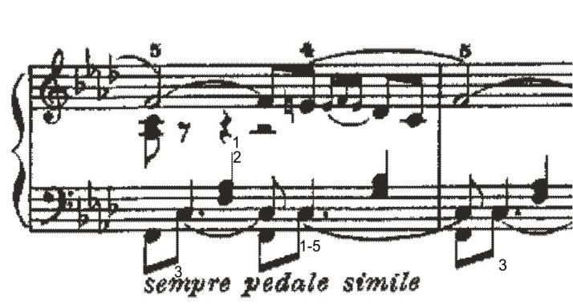
Работа над мелодией в первую очередь требует поиска красивого и певучего звука. Прикосновение должно быть мягким и глубоким, позволяющим ощутить «дно» клавиши. Проникновенные интонации вздохов требуют от исполнителя умения играть без толчков, очень хорошим legato, слушать и добиваться плавного ведения звуковой линии. Соблюдая при этом логику фразы, наметив дыхание и необходимые по смыслу цезуры.
Проблеме фразировки следует уделить особое внимание, стремясь к гибкости интонации и цельности фраз и более крупных построений, объединённых смысловым содержанием.
Говоря о вокальной природе мелодии важно не забывать о широте дыхания и естественном движении каждой фразы.
Появляющиеся в мелодии подголоски требуют новых тембровых красок в звучании:
Andante cantabile
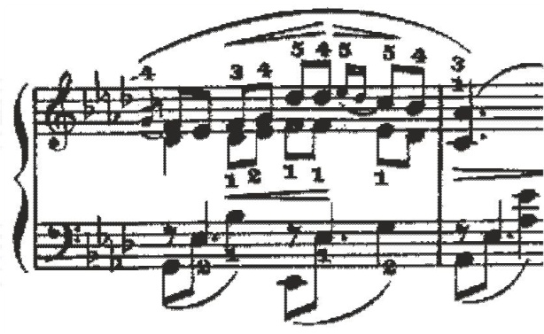
Появление тональности Ля-бемоль мажор вносит просветление в настроение первой части. Мелодия излагается двухголосно, звучит более наполнено и взволнованно. Исполнять эту тему надо с большой свободой и движением. Сложности в исполнении этого дуэта можно избежать, проследив за состоянием руки – она должна быть гибкой и свободной, хорошо чувствующей распределение веса. Слабые доли в звучании темы должны исполняться легко и свободно, не мешая общему движению, сохраняя его плавный рисунок:
Andante cantabile
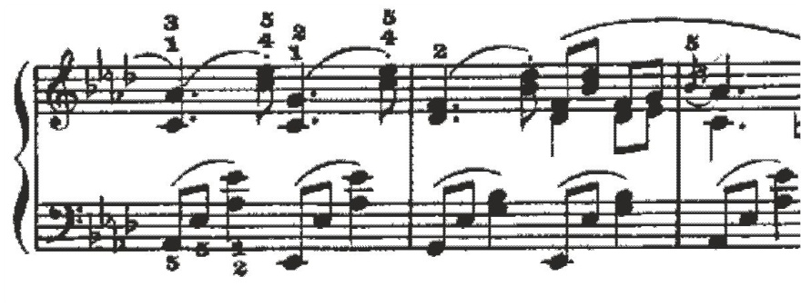
Возвращение минора приводит опять к сдержанному темпу. Использование в крайних частях пьесы rubato безусловно необходимо, но требует соблюдения меры, тем самым сохраняя целостность формы.
Выписанное автором poco piu mosso подготавливает кульминацию первой части.
Мелодия, начинаясь в низком регистре, устремляется в верхний, охватывая широкий диапазон звучания. В исполнении этой линии очень важно сохранять её единство, найти для неё «свои» краски в звучании. Достигнув высшей точки напряжения, тема возвращается вниз и как бы застывает в оцепенении, повторяя интонации вздохов, что подчёркнуто остинатным звучанием басов:
Andante cantabile
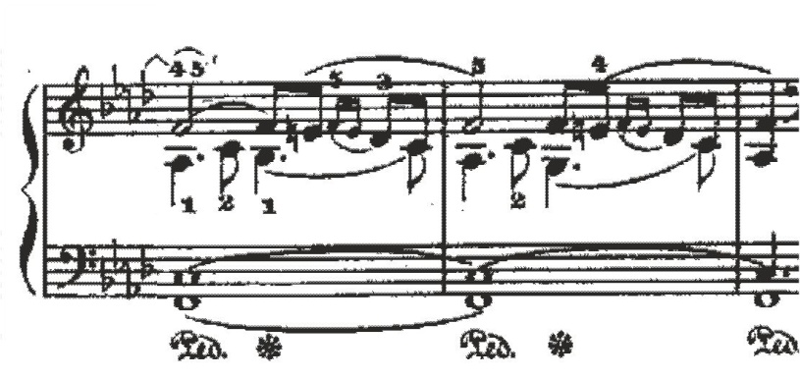
Следующая затем связка звучит тихо и настороженно, утверждая минорную сферу образов. Но в ней уже слышна ритмическая пульсация средней части, которая вносит яркий контраст в первоначальное настроение пьесы.
Завершая разговор о первой части, необходимо напомнить, что работая над проблемой воплощения образного содержания, важно найти правильное соотношение звучания правой и левой руки, наметить точную педаль. В первой части применяется гармоническая педаль. В момент исполнения украшений лучше пользоваться полупедалью, оставляя звучание чистым и ясным.
В средней части пьесы звучит торжествующий Ре-бемоль мажор, вносящий радостный оптимистический характер, темп становится подвижным. Радостное напряжение подчёркивает пульсирующий ритм. Остинатные басы звучат гулко и настойчиво. Аккордовая фактура средней части требует игры от плеча, свободным весом всей руки. Рука должна быть постоянно собранной, надо избегать лишних движений, мешающих точному исполнению. При исполнении средней части необходимо добиваться точной координации движений. Она зависит от общей свободы рук и правильного распределения веса в каждом мотиве. Можно использовать приём группировки, играя несколько аккордов на одно движение. Очень важно рационально использовать моменты дыхания и цезур для экономии сил и передачи гибкости фразировки.
Яркая оркестровость фактуры требует ясного представления тембрового звучания всех регистров. Этого можно достичь, работая отдельно каждой рукой. Звучание не должно быть грубым и плоским, каждый аккорд надо играть упругой рукой, меняя при этом её вес и следя за тем, чтобы рука оставалась свободной.
В отличие о крайних частей пьесы, середина исполняется ритмически точно, подчёркивая образный контраст задушевной лирике крайних частей. Лишь в конце марша грандиозно звучащие аккорды, расходясь в противоположном движении в далёкие друг от друга регистры, постепенно замедляют движение, подводя к выразительному речитативу верхнего голоса:
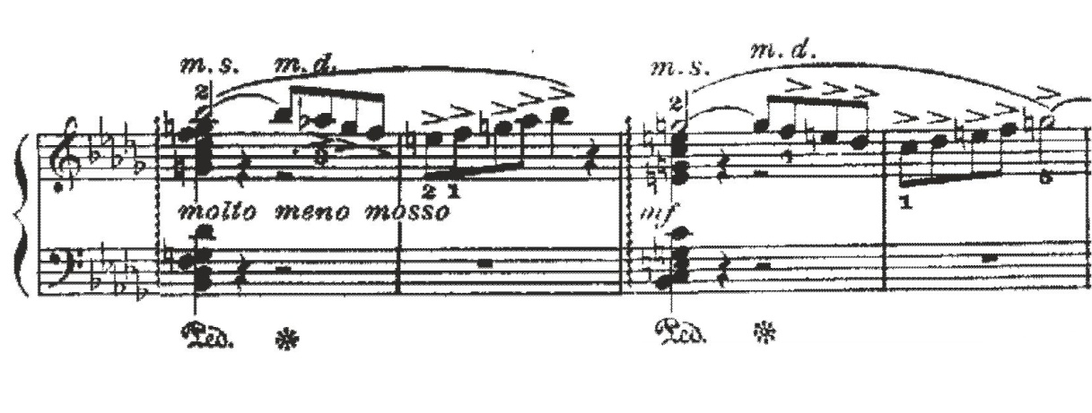
Заканчивая исполнительский анализ средней части, следует добавить, что постоянной должна быть проработка стройного звучания вертикали с ведущим верхним голосом. При исполнении речитатива необходимо каждую его ноту играть осмысленно и выразительно, объединяя в общую линию.
Образная сфера репризы пьесы не отличается от её первой части, но выразительная кантилена на этот раз сложнее для исполнения. Музыкальная ткань этой части более насыщена подголосками. Обилие полифонии требует поиска звуковых красок в каждом голосе. Исполняются подголоски хорошим legato, интонационно гибко и выразительно, при этом не нарушая общей мелодической линии.
Динамический план в третьей части остаётся прежним, но звучание становится более насыщенным за счёт использования в подголосках нижнего регистра и более развитой партии левой руки.
Важно обратить внимание на педализацию в этой части. В проведениях темы в нижних регистрах лучше применять полупедаль. Ограничено её количество в лёгких пассажах левой руки, которые не должны закрывать собой звучание мелодии.
Кульминация репризы приводит к коде. Сложность исполнения здесь в сочетании подвижного темпа и чёткой ритмической пульсации в звучании piano, как воспоминание о среднем разделе.
Играть тему коды надо очень близкими движениями, собранно, с минимальным весом и хорошей артикуляцией.
Педаль здесь незначительна. Исполнитель должен хорошо услышать и найти ту меру звука, которая точно передаст авторские указания динамики и настроения темы.
Последний, завершающий пьесу вздох мелодии звучит мягко и певуче.

Список использованной литературы:
Алексеев А.Д. Русская фортепианная музыка, М. «Наука», 1969
Гинзбург Л. О работе над музыкальным произведением. 4-е.изд. М.,1981.
Вицинский А.В. Процесс работы пианиста-исполнителя над музыкальным произведением. Психологический анализ. - М.: Классика-XXI, 2003.
Смирнов М. Русская фортепианная музыка, М. «Музыка», 1983.
Савшинский С. Работа пианиста над музыкальным произведением. М.-Л., 1964.

